Laikas | Pirmadienis | Antradienis | Trečiadienis | Ketvirtadienis | Penktadienis
7.30 – 8.00 | Grupė paruošimas veiklai: vėdinimas, veiklos priemonių paruošimas.
8.00-8.30 | Vaikų sutikimas grupėje (pasisveikinimo ritualai abiem kalbomis), pasiruošimas pusryčiams, asmens higiena, stalo serviravimas.
8.30-9.00 | Pusryčiai (mitybos kultūra abiem kalbomis)
Ugdomoji veikla
9.00-9.30 | Ugdomoji grupės veikla. | Ugdomoji grupės veikla.  Logopedas | Kūno kult.  Logopedas | Kūno kult.  Logopedas | Ugdomoji grupės veikla.  Logopedas
9.30-10.00 | Ugdomoji grupės veikla.  Logopedas | Ugdomoji grupės veikla.  Logopedas | Ugdomoji grupės veikla.  Logopedas | Ugdomoji grupės veikla.  Logopedas | Muzika
10.00-10.30 | Lietuvių k. | Lietuvių k. | Lietuvių k. | Lietuvių k. | Lietuvių k.
10.30-11.00 | Muzika | Ugdomoji grupės veikla. | Ugdomoji grupės veikla.  Logopedas | Ugdomoji grupės veikla. | Ugdomoji grupės veikla.
11.00-12.00 | Veikla lauke: žaidimai, gamtos reiškinių stebėjimas, STEAM eksperimentai ir kt./Grupės mokytojos inicijuota veikla (integruojama lietuvių kalba: sąvokos, daiktų, augalų, gamtos reiškinių pavadinimai).
12.00-12.30 | Pietūs (pasiruošimas pietums, asmens higiena, stalo serviravimas.  Mitybos kultūra abiem kalbomis).
12.30-13.00 | Savitvarka. Individuali vaikų veikla pagal pomėgius.
13.00-13.30 |  |  |  |  | Logopedas
13.00-15.00 | Miegas/rami veikla  (pasakų skaitymas, lopšinių klausymas abiem kalbomis, ramūs tylūs žaidimai grupėje).
15.00-16.00 | Laisvi vaikų žaidimai lauke/ grupės mokytojos inicijuota veikla.  Kūrybinių veiklų valanda: piešiame, lipdome, konstruojame.
16.00-16.30 | Pavakariai (pasiruošimas pavakariams, asmens higiena,  stalo serviravimas. Mitybos kultūra abiem kalbomis).
16.30-17.00 | Grupės priemonių tvarkymas/pokalbiai su vaikų tėvais.  Atsisveikinimas iki rytojaus (abiem kalbomis
PASTABA. Kiekvienos grupės dienos ritmas gali kisti atsižvelgiant į vaikų poreikius, veiklos programą ir planavimo ypatumus.

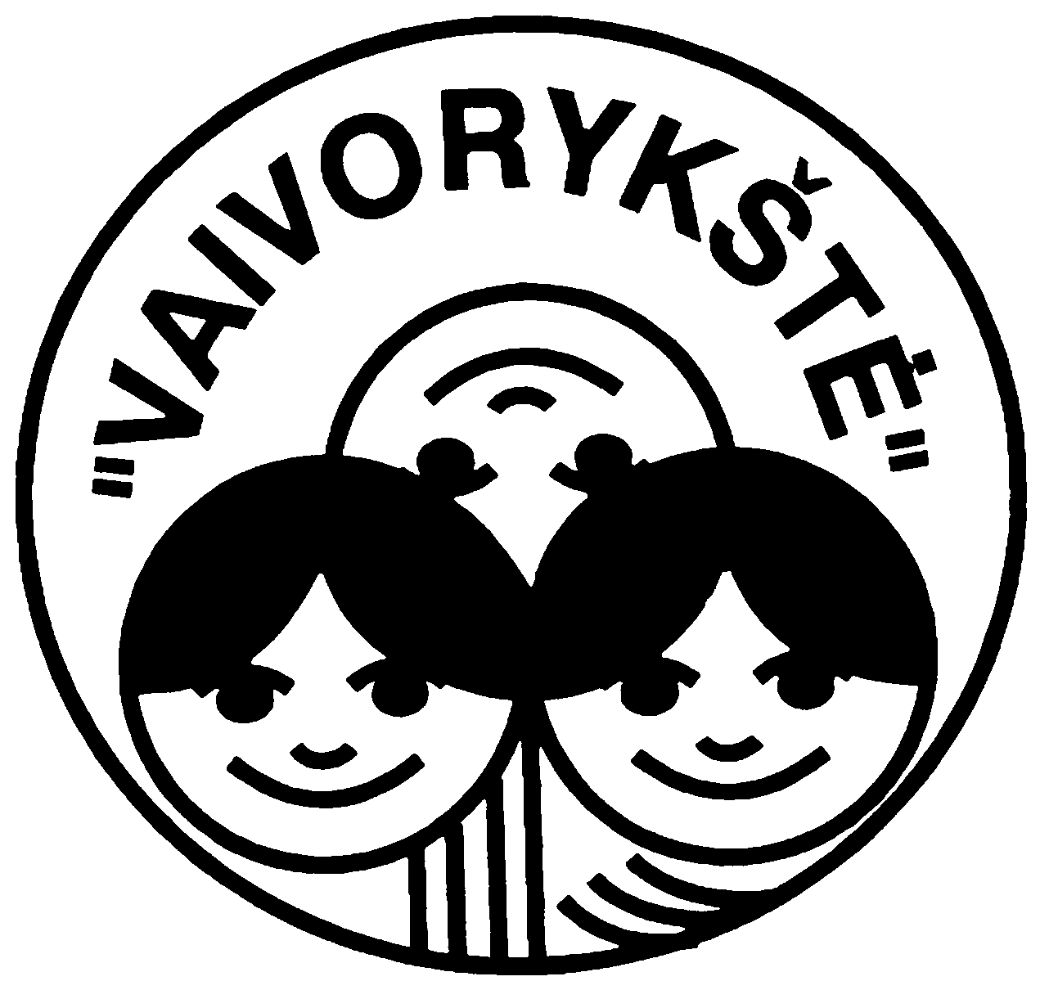
“TIGRIUKŲ“ GRUPĖS DIENOS RITMAS
2025-2026 m.m.

